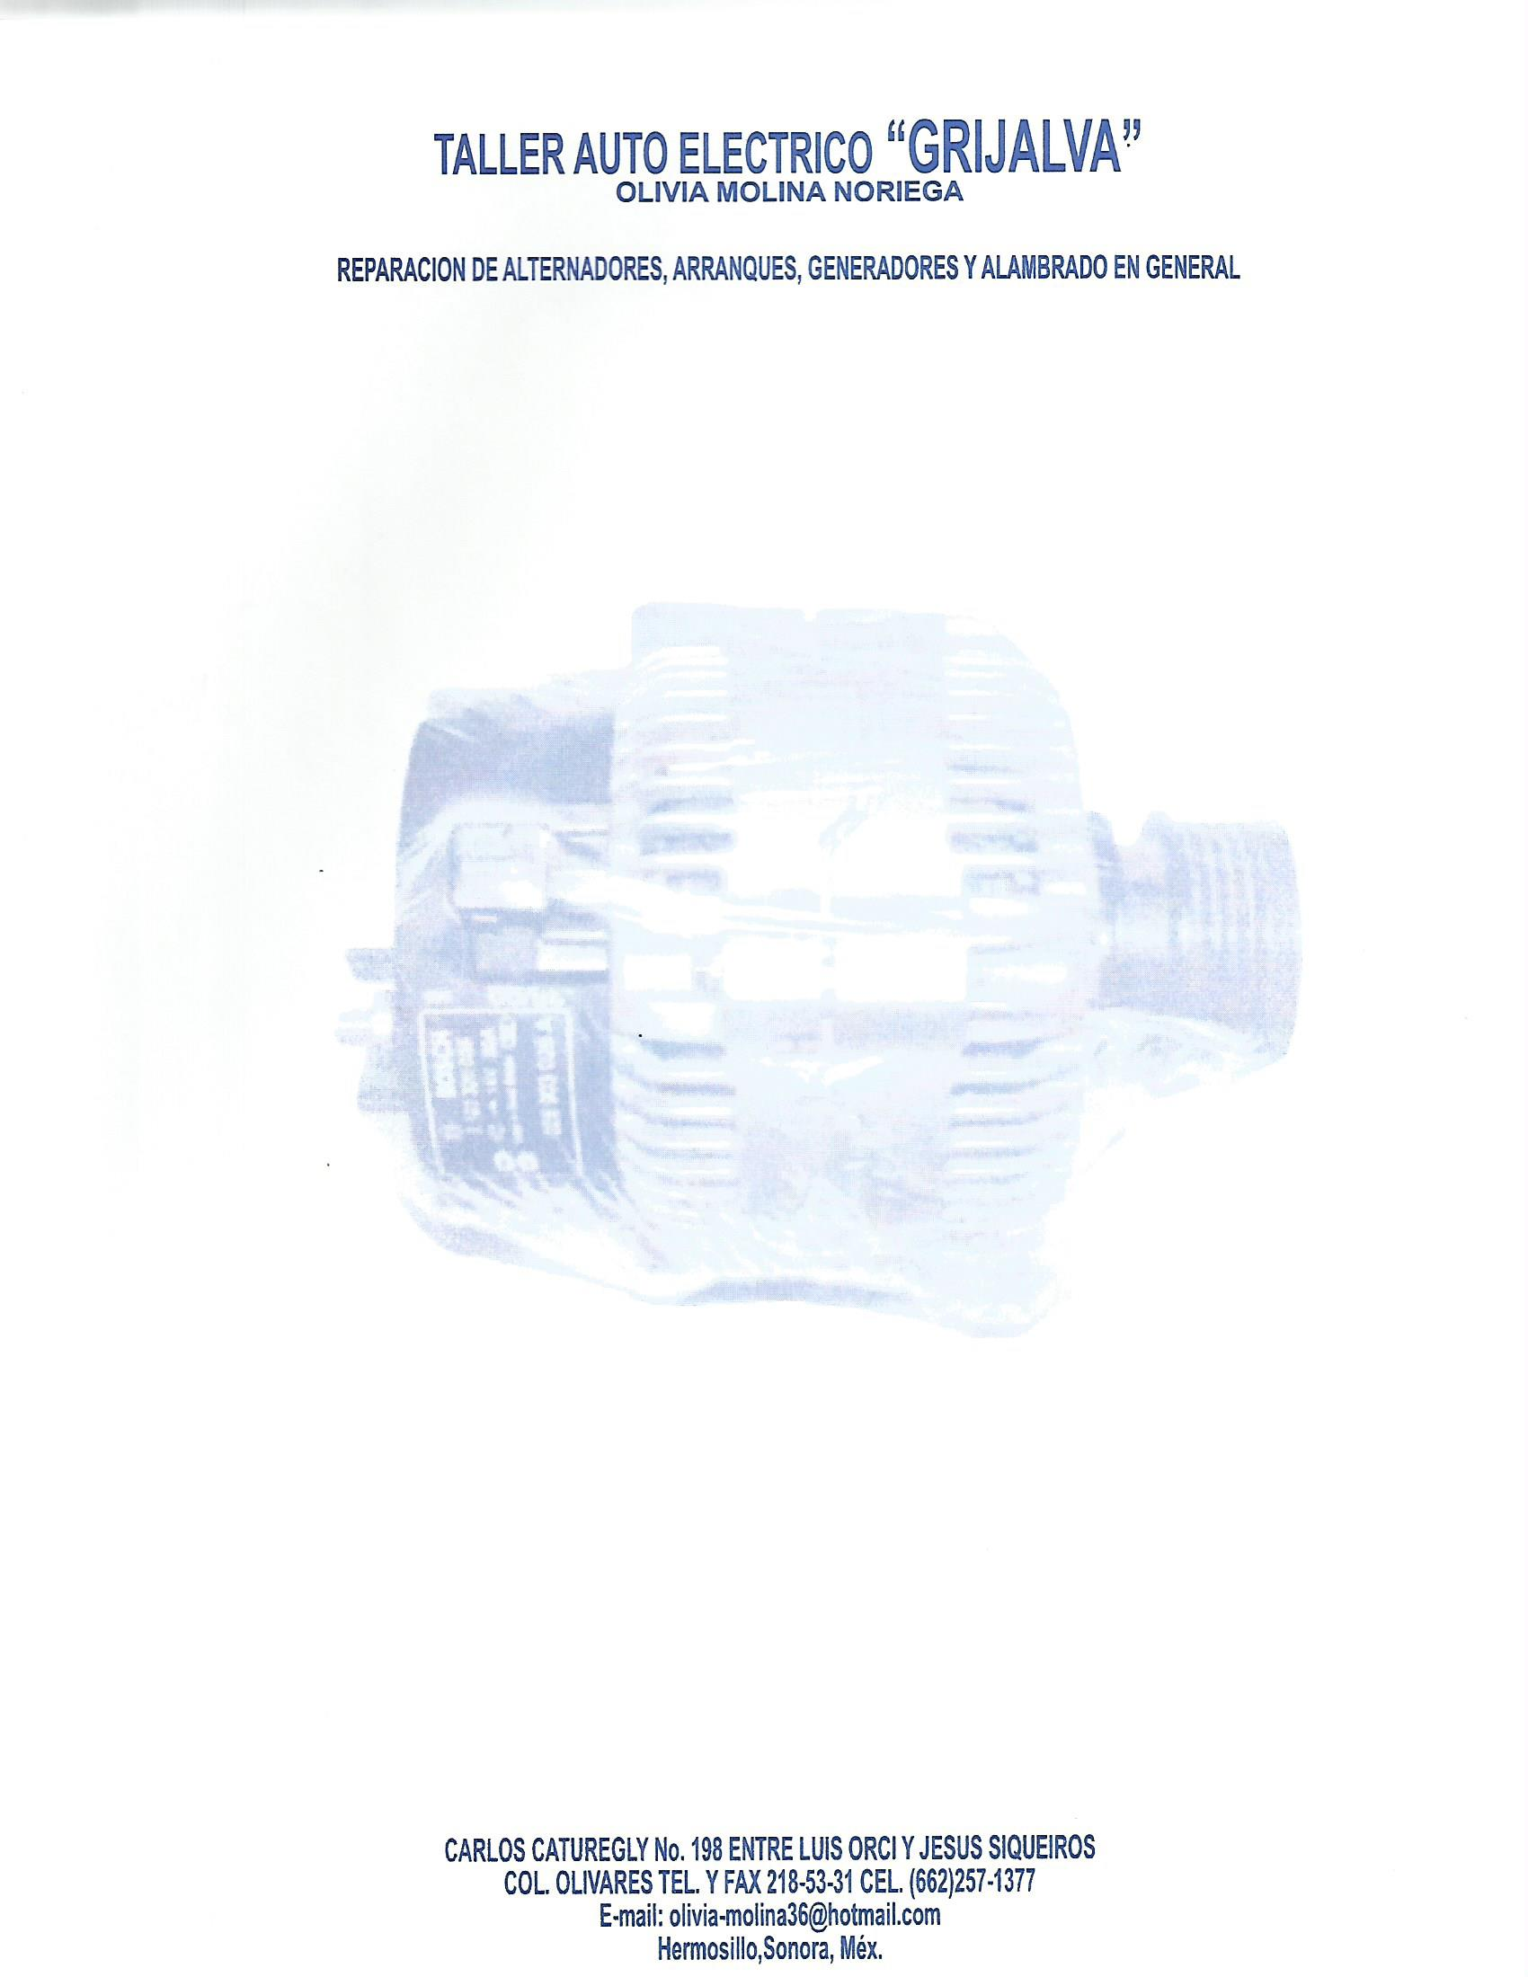

**04 DE DICIEMBRE DEL 2020**

**PRESUPUESTO**

**KS MAYOREO**

**TORTON HINO NO. 04**

**REPARACION DE SALIDA DE CORRIENTE AL STOP E INSTALAR TOMA DE CORRIENTE DE 12 VOLTIOS $780.00**

**REFACCIONES:**

**1 TOMA DE CORRIENTE $130.00**

**SUBTOTAL $910.00**

**IVA $145.6**

**TOTAL $1055.60**